Lê Văn Bình 1150080086(https://youtu.be/6oen8ALQBII)
1. Chuẩn bị môi trường
1.1. Cấu hình máy ảo

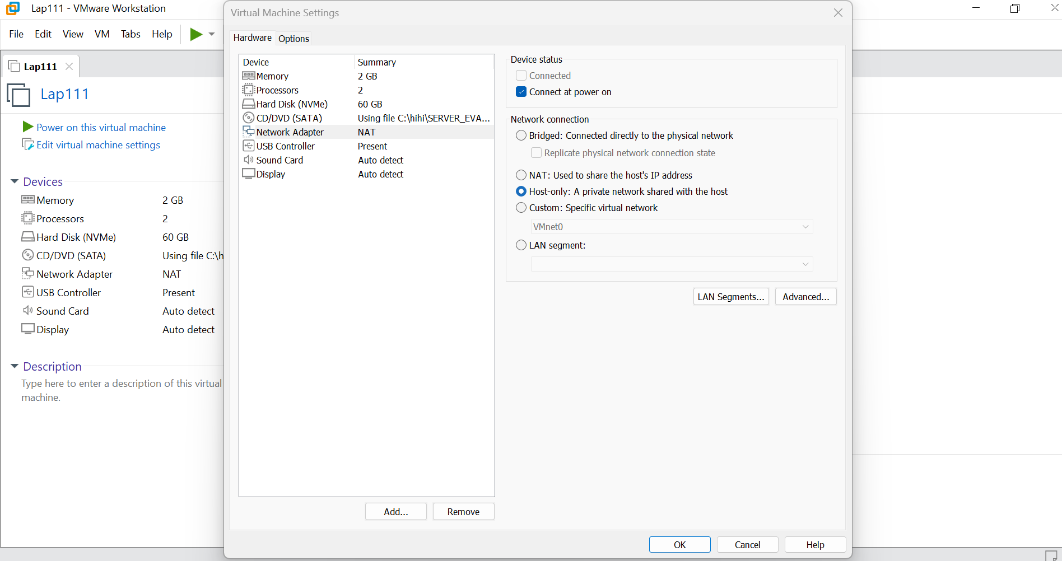
Nhận và kiểm tra gói tài nguyên
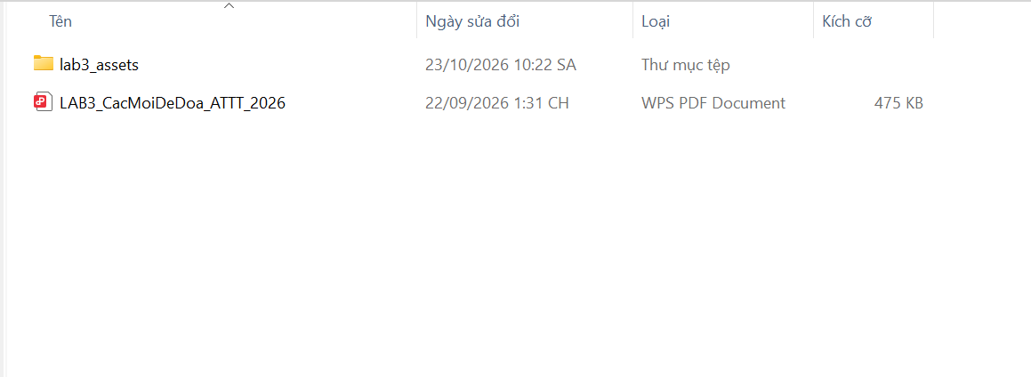

Python
Tải Process Explorer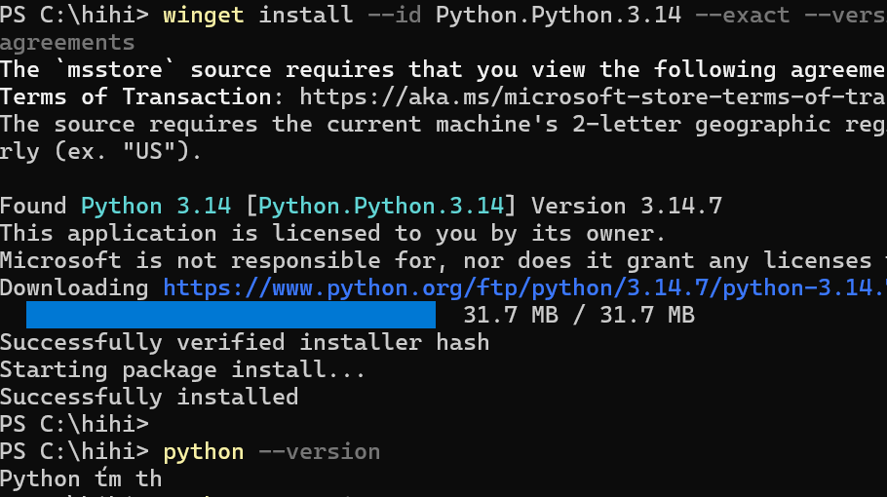

WireShark

Tải ba công cụ Sysinternals
Tải Sysmon
Tải Autoruns
Tải Process Explorer
Kiểm tra
Sysmon — yêu cầu 15.22
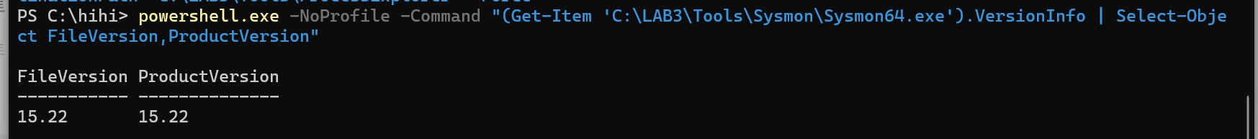
Autoruns — yêu cầu 14.3
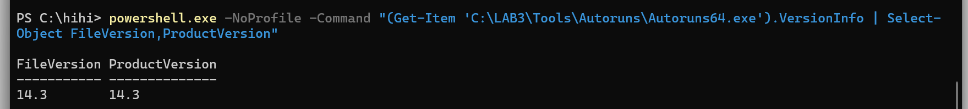
Process Explorer — yêu cầu 17.14
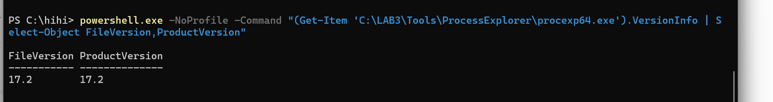
Baseline trước khi thực hành
Chạy toàn bộ lệnh Baseline
$E = 'C:\LAB3\Evidence'
1. Thong tin he dieu hanh
Get-ComputerInfo |
Select-Object WindowsProductName, WindowsVersion, OsBuildNumber, OsArchitecture |
Format-List |
Tee-Object "$E\baseline_os.txt"
2. Trang thai Microsoft Defender
Get-MpComputerStatus |
Select-Object AntivirusEnabled, RealTimeProtectionEnabled, IsTamperProtected, AntivirusSignatureVersion |
Format-List |
Tee-Object "$E\baseline_defender.txt"
3. Trang thai Windows Firewall
Get-NetFirewallProfile |
Select-Object Name, Enabled, DefaultInboundAction, DefaultOutboundAction |
Format-Table -Auto |
Tee-Object "$E\baseline_firewall.txt"
4. Cau hinh mang
Get-NetIPConfiguration |
Format-List |
Out-File "$E\baseline_network.txt" -Width 220
5. Danh sach tien trinh
Get-Process |
Sort-Object ProcessName |
Select-Object ProcessName, Id, Path |
Out-File "$E\baseline_processes.txt" -Width 220

Kiểm tra kết quả
Get-ChildItem C:\LAB3\Evidence
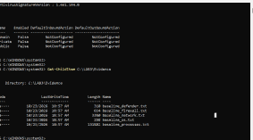

Kiểm tra Defender
Get-Content C:\LAB3\Evidence\baseline_defender.txt
Kết quả
AntivirusEnabled : True
RealTimeProtectionEnabled : True
IsTamperProtected : False
AntivirusSignatureVersion : 1.461.144.0
Kiểm tra Windows Firewall
Kết quả cmd

Name Enabled DefaultInboundAction DefaultOutboundAction
---- ------- -------------------- ---------------------
Domain True NotConfigured NotConfigured
Private True NotConfigured NotConfigured
Public True NotConfigured NotConfigured

Chụp ảnh H3
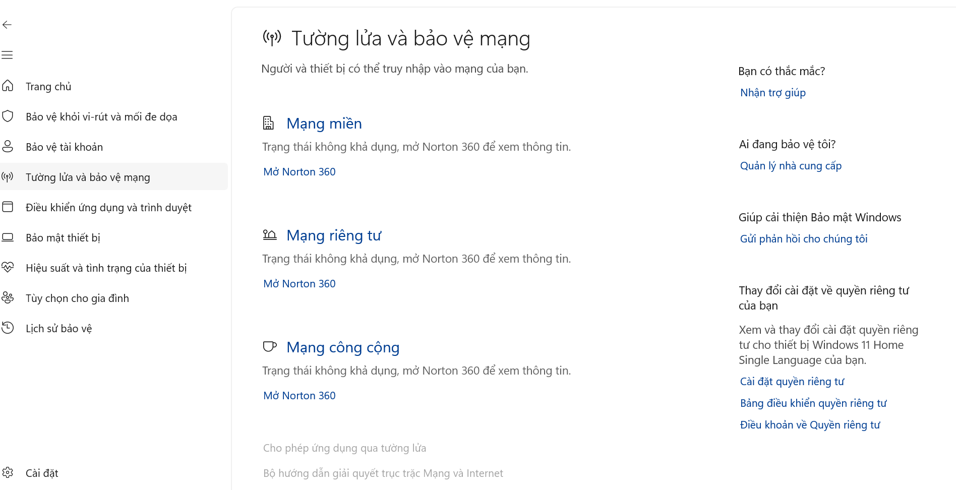

TH1
Mở PowerShell bằng Run as administrator, sau đó chạy
Get-ComputerInfo | Select-Object WindowsProductName, WindowsVersion, OsBuildNumber, OsArchitecture
Tiếp theo, kiểm tra tài khoản người dùng:
Get-LocalUser |
Select-Object Name, Enabled, LastLogon
Kiểm tra các dịch vụ đang chạy
Get-Service |
Where-Object Status -eq 'Running' |
Select-Object Name, DisplayName, Status
Kiểm tra các cổng đang lắng nghe
Get-NetTCPConnection -State Listen |
Select-Object LocalAddress, LocalPort, OwningProcess

Kiểm tra các biện pháp bảo vệ

Kiểm tra Microsoft Defender
Get-MpComputerStatus |
Select-Object AntivirusEnabled, RealTimeProtectionEnabled, IsTamperProtected
Kiểm tra Firewall
Get-NetFirewallProfile |
Select-Object Name, Enabled
Kiểm tra thư mục bằng chứng
Get-ChildItem C:\LAB3\Evidence
Lưu kết quả thực hành vào thư mục Evidence
$E = 'C:\LAB3\Evidence'

New-Item -ItemType Directory -Force $E | Out-Null

Get-ComputerInfo |
Select-Object WindowsProductName, WindowsVersion, OsBuildNumber, OsArchitecture |
Out-File "$E\TH1_os.txt" -Width 200

Get-LocalUser |
Select-Object Name, Enabled, LastLogon |
Out-File "$E\TH1_users.txt" -Width 200

Get-Service |
Where-Object Status -eq 'Running' |
Select-Object Name, DisplayName, Status |
Out-File "$E\TH1_services.txt" -Width 200

Get-NetTCPConnection -State Listen |
Select-Object LocalAddress, LocalPort, OwningProcess |
Out-File "$E\TH1_listening_ports.txt" -Width 200

Get-MpComputerStatus |
Select-Object AntivirusEnabled, RealTimeProtectionEnabled, IsTamperProtected |
Out-File "$E\TH1_defender.txt" -Width 200

Đánh giá phát hiện thực tế
Get-NetFirewallProfile |
Select-Object Name, Enabled |
Out-File "$E\TH1_firewall.txt" -Width 200

Báo cáo
Asset – Tài sản | Vulnerability – Lỗ hổng/điểm yếu | Threat – Mối đe dọa | Risk – Rủi ro | Biện pháp giảm thiểu
Cấu hình bảo vệ hệ thống | Tamper Protection đang tắt | Phần mềm hoặc người dùng trái phép cố thay đổi thiết lập bảo vệ | Cấu hình bảo vệ có thể bị thay đổi trái phép | Kiểm tra và bật Tamper Protection nếu tương thích với cấu hình bảo mật
Dịch vụ chia sẻ mạng | Các cổng 139 và 445 đang lắng nghe trên nhiều giao diện | Máy khác trong mạng truy cập dịch vụ SMB/NetBIOS | Truy cập chia sẻ trái phép nếu quyền hoặc Firewall cấu hình không phù hợp | Kiểm tra chia sẻ, quyền truy cập và giới hạn kết nối bằng Firewall
Hạ tầng mạng máy ảo | Có nhiều card mạng ảo và một card mang địa chỉ 169.254.0.165 | Cấu hình mạng không mong muốn hoặc kết nối ngoài dự kiến | Lưu lượng đi qua giao diện không cần thiết | Xác minh từng card mạng và chỉ giữ cấu hình cần dùng
Tài khoản người dùng | Chưa xác minh chính sách mật khẩu và quyền tài khoản | Dò mật khẩu hoặc chiếm tài khoản | Truy cập trái phép vào máy | Kiểm tra chính sách mật khẩu, quyền quản trị và đăng nhập
Hệ điều hành | Chưa xác minh tình trạng cập nhật bản vá | Khai thác lỗ hổng đã biết nếu hệ thống chưa được vá | Máy bị xâm nhập hoặc gián đoạn | Kiểm tra Windows Update và cài bản cập nhật phù hợp

TH2 – Kiểm tra Defender với EICAR
Mở PowerShell bằng quyền Administrator
Chạy lệnh kiểm tra Defender:
Get-MpComputerStatus | Select-Object AntivirusEnabled,RealTimeProtectionEnabled,IsTamperProtected
Chạy kiểm tra EICAR
$eicar = 'X5O!P%@AP[4\PZX54(P^)7CC)7}$EICAR-STANDARD-ANTIVIRUS-TEST-FILE!$H+H*'

try {
Set-Content -Path C:\LAB3\Evidence\eicar.com.txt `
-Value $eicar -NoNewline -Encoding Ascii
} catch {
$_ | Out-File C:\LAB3\Evidence\eicar_write_error.txt
}

Start-Sleep -Seconds 5

Get-MpThreatDetection |
Sort-Object InitialDetectionTime -Descending |
Select-Object -First 5 ThreatID,InitialDetectionTime,Resources,ActionSuccess |
Format-List |
Tee-Object C:\LAB3\Evidence\defender_eicar.txt
Kiểm tra Protection history
1.Mở Windows Security
2.Mở lịch sử phát hiện
3.Chọn Virus & threat protection → Protection history. Tìm sự kiện liên quan đến EICAR.
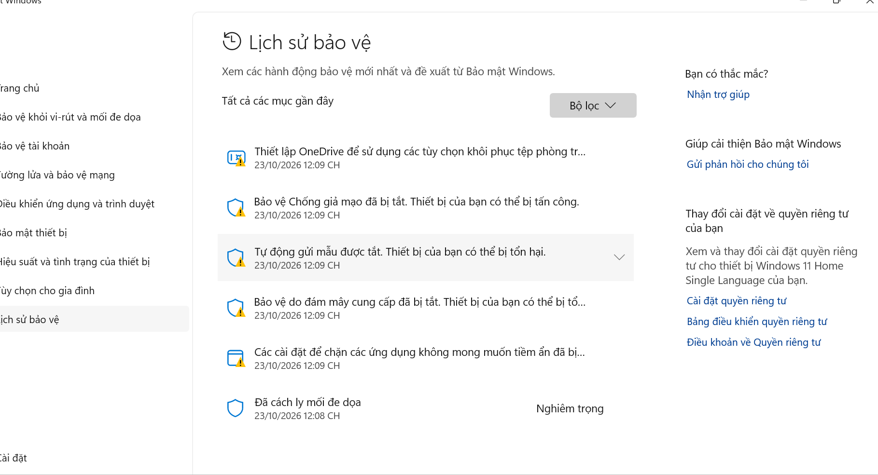

Kiểm tra kết quả
Get-Content C:\LAB3\Evidence\defender_eicar.txt

Báo cáo
ID | Tài sản (AssetĐ | Lỗ hổng/Điểm yếu (Vulnerability) | Mối đe dọa (Threat) | Mức độ rủi ro | Biện pháp giảm thiểu
R01 | Windows Defender | Tamper Protection đang tắt (IsTamperProtected=False) | Người dùng hoặc phần mềm trái phép cố thay đổi cấu hình bảo mật | Trung bình | Kiểm tra và bật Tamper Protection nếu phù hợp; theo dõi Windows Security
R02 | Dịch vụ chia sẻ mạng Windows | Các cổng TCP 139 và 445 đang lắng nghe trên nhiều địa chỉ mạng | Thiết bị khác có thể tìm cách truy cập dịch vụ chia sẻ tệp | Trung bình | Kiểm tra thư mục chia sẻ, quyền truy cập và quy tắc Windows Firewall
R03 | Các card mạng máy thật và máy ảo | Có nhiều card mạng ảo; một card có địa chỉ 169.254.0.165 | Cấu hình mạng ngoài dự kiến có thể làm tăng phạm vi kết nối | Thấp | Xác định card mạng đang sử dụng; chỉ tắt card không cần thiết sau khi kiểm tra
R04 | Tài khoản người dùng Windows | Tài khoản tonmy đang được bật; chính sách mật khẩu và quyền quản trị chưa được xác minh | Kẻ tấn công có thể thử đoán mật khẩu hoặc lợi dụng quyền quá cao | Trung bình – cần xác minh | Kiểm tra quyền tài khoản, dùng mật khẩu mạnh và giới hạn quyền quản trị
R05 | Hệ điều hành Windows | Chưa có bằng chứng xác nhận đầy đủ trạng thái cập nhật bảo mật | Khai thác lỗ hổng đã biết nếu hệ điều hành thiếu bản vá | Trung bình – cần xác minh | Kiểm tra Windows Update và cài đặt các bản cập nhật phù hợp
R06 | Cơ chế bảo vệ chống virus | Chưa xác nhận kết quả kiểm thử EICAR trong Protection history | Mẫu kiểm thử có thể không được phát hiện hoặc xử lý như mong đợi | Chưa đánh giá | Kiểm tra trạng thái bảo vệ thời gian thực và lưu bằng chứng phát hiện EICAR

Qua quá trình kiểm tra máy Windows, ghi nhận được các điểm sau:
Windows Defender và Real-time Protection đang bật.
Tamper Protection đang tắt tại thời điểm kiểm tra.
Windows Firewall đã bật ở cả ba cấu hình Domain, Private và Public.
Các cổng TCP 139 và 445 đang lắng nghe; cần kiểm tra thêm cấu hình chia sẻ mạng.
Máy có nhiều card mạng ảo; cần xác minh card 169.254.0.165 có cần sử dụng hay không.
Cần kiểm tra trạng thái cập nhật Windows và kết quả kiểm thử EICAR để hoàn thiện đánh giá.
Kết luận: Máy đã có một số cơ chế bảo vệ cơ bản, nhưng vẫn cần kiểm tra và cải thiện cấu hình bảo mật. Các rủi ro trong bảng cần được xác minh thêm trước khi kết luận mức độ ảnh hưởng thực tế.
Bằng chứng đính kèm
TH1_os.txt — thông tin hệ điều hành.
TH1_users.txt — danh sách tài khoản người dùng.
TH1_services.txt — danh sách dịch vụ.
TH1_listening_ports.txt — các cổng đang lắng nghe.
TH1_defender.txt — trạng thái Windows Defender.
TH1_firewall.txt — trạng thái Windows Firewall.
defender_eicar.txt — kết quả kiểm tra phát hiện EICAR.
H4_ProtectionHistory_EICAR.png — ảnh lịch sử phát hiện EICAR, nếu có sự kiện.
TH3 – Audit đăng nhập và đổi mật khẩu
Tạo tài khoản thử nghiệm
Mở PowerShell -> Run as administrator, sau đó chạy từng lệnh
$E = 'C:\LAB3\Evidence'
New-Item -ItemType Directory -Path $E -Force

auditpol /set /subcategory:{0CCE9215-69AE-11D9-BED3-505054503030} /success:enable /failure:enable

$pw = Read-Host 'Nhap mat khau chi dung cho LAB3' -AsSecureString

New-LocalUser -Name 'lab3user' `
-Password $pw `
-FullName 'LAB3 Test User' `
-Description 'Temporary account for authentication logging lab'

Get-LocalUser -Name 'lab3user' |
Format-List * |
Out-File "$E\TH3_test_user.txt"
Tạo một lần đăng nhập thành công
Dùng tên máy đầy đủ
$computer = $env:COMPUTERNAME
$computer
Lệnh đầu tiên sẽ hiển thị tên máy. Tiếp theo, chạy
runas /user:$("$computer\lab3user") "cmd.exe"
Nhập mật khảu đã cài đặt rồi chạy
Whoami
Lưu bằng chứng tài khoản thử nghiệm
Get-LocalUser -Name "lab3user" |
Format-List Name,Enabled,PasswordRequired,PasswordLastSet |
Out-File C:\LAB3\Evidence\TH3_test_user.txt
Tạo hai lần đăng nhập thất bại
runas /user:$("$computer\lab3user") "cmd.exe"
Mỗi lần, nhập một mật khẩu sai có chủ đích
Lọc và lưu nhật ký đăng nhập
Chạy powershell
$E = 'C:\LAB3\Evidence'
$start = (Get-Date).AddMinutes(-20)

Get-WinEvent -FilterHashtable @{
LogName = 'Security'
Id = 4624,4625,4648
StartTime = $start
} -ErrorAction SilentlyContinue |
Where-Object { $_.Message -match 'lab3user' } |
Select-Object TimeCreated, Id, Message |
Format-List |
Out-File "$E\auth_events_before_rotation.txt" -Width 260
Đọc kết quả:
Get-Content C:\LAB3\Evidence\auth_events_before_rotation.txt
Xem Event Viewer và chụp ảnh
Mở Event Viewer
Nhấn Win + R, nhập eventvwr.msc, nhấn Enter
Lọc sự kiện
Vào Windows Logs → Security → Filter Current Log.... Nhập 4624,4625,4648 vào ô Event IDs.
Tìm sự kiện 4625 liên quan đến lab3user
Vì máy tính bảo mật không chụp ảnh màn hình được nên đã lấy file xml:
<Event xmlns="http://schemas.microsoft.com/win/2004/08/events/event">
- <System>
<Provider Name="Microsoft-Windows-Security-Auditing" Guid="{54849625-5478-4994-a5ba-3e3b0328c30d}" />
<EventID>4625</EventID>
<Version>0</Version>
<Level>0</Level>
<Task>12544</Task>
<Opcode>0</Opcode>
<Keywords>0x8010000000000000</Keywords>
<TimeCreated SystemTime="2026-10-23T05:34:06.0801265Z" />
<EventRecordID>3133832</EventRecordID>
<Correlation ActivityID="{fe783c8b-6108-0000-de52-78fe0861dd01}" />
<Execution ProcessID="1140" ThreadID="14524" />
<Channel>Security</Channel>
<Computer>MSI</Computer>
<Security />
</System>
- <EventData>
<Data Name="SubjectUserSid">S-1-5-21-178261844-4215256973-4159965905-1001</Data>
<Data Name="SubjectUserName">tonmy</Data>
<Data Name="SubjectDomainName">MSI</Data>
<Data Name="SubjectLogonId">0x2e84697e</Data>
<Data Name="TargetUserSid">S-1-0-0</Data>
<Data Name="TargetUserName">lab3user</Data>
<Data Name="TargetDomainName">MSI</Data>
<Data Name="Status">0xc000006d</Data>
<Data Name="FailureReason">%%2313</Data>
<Data Name="SubStatus">0xc000006a</Data>
<Data Name="LogonType">2</Data>
<Data Name="LogonProcessName">seclogo</Data>
<Data Name="AuthenticationPackageName">Negotiate</Data>
<Data Name="WorkstationName">MSI</Data>
<Data Name="TransmittedServices">-</Data>
<Data Name="LmPackageName">-</Data>
<Data Name="KeyLength">0</Data>
<Data Name="ProcessId">0x55ac</Data>
<Data Name="ProcessName">C:\Windows\System32\svchost.exe</Data>
<Data Name="IpAddress">::1</Data>
<Data Name="IpPort">0</Data>
</EventData>
</Event>

Đổi mật khẩu và kiểm tra lại
$newPw = Read-Host "Nhap mat khau LAB3 sau khi doi" -AsSecureString
Set-LocalUser -Name "lab3user" -Password $newPw
Thử đăng nhập bằng mật khẩu mới :
runas /user:$("$computer\lab3user") "cmd.exe"
Sau đó chạy whoami

Báo Cáo
Event ID | Ý nghĩa
4624 | Đăng nhập thành công
4625 | Đăng nhập thất bại
4648 | Tiến trình sử dụng thông tin xác thực được chỉ định rõ

TH4 – Sysmon, persistence lành tính và listener localhost
Tìm file cấu hinh
Get-ChildItem "C:\hihi\LAB3_Threats_Assets\LAB3_Threats_Assets\lab3_assets" -Recurse -Filter "*.xml" |
Select-Object FullName
Cài Sysmon bằng cấu hình đúng
C:\LAB3\Tools\Sysmon\Sysmon64.exe -accepteula -i "C:\hihi\LAB3_Threats_Assets\LAB3_Threats_Assets\lab3_assets\sysmon-lab.xml"
Tìm thư mục www
Get-ChildItem "C:\hihi\LAB3_Threats_Assets\LAB3_Threats_Assets\lab3_assets" -Directory -Recurse | Select-Object FullName
Chạy HTTP server localhost
Set-Location "C:\hihi\LAB3_Threats_Assets\LAB3_Threats_Assets\lab3_assets\www"
python -m http.server 8080 --bind 127.0.0.1
Kiểm tra listener
Mở một cửa sổ PowerShell thứ hai và chạy
$tcp = Get-NetTCPConnection -LocalPort 8080 -State Listen

$tcp | Format-Table LocalAddress,LocalPort,State,OwningProcess -AutoSize

Get-Process -Id $tcp.OwningProcess |
Select-Object Id,ProcessName,Path

